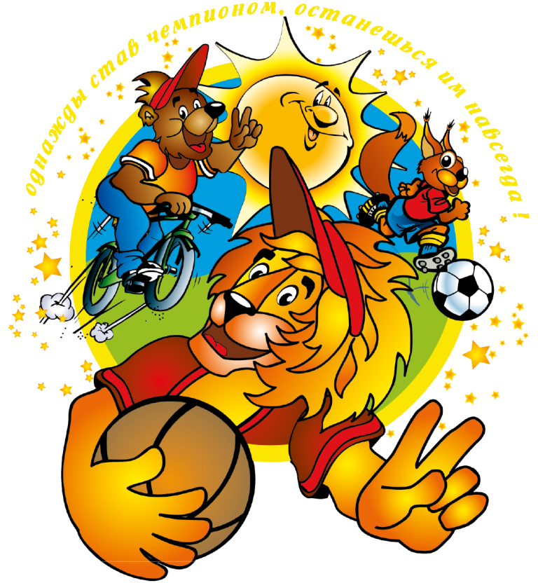

IX детские спортивные игры на призы Главы города Красноярска «Звезды Красноярска – Будущие звезды Универсиады»
С 14 апреля по 15 мая 2016 года в Красноярске пройдет финальный этап самых массовых городских детских соревнований - IX Детских спортивных игр на призы Главы города Красноярска «Звезды Красноярска – будущие звезды Универсиады».
Этот проект является самым масштабным городским соревнованием среди юных красноярцев. На первом и втором отборочных этапах в играх приняло участие около 80 тысяч детей в возрасте от шести до 15 лет.
Наше дошкольное учреждение также активно участвует в подготовке и проведении IX Детских спортивных игр на призы Главы города Красноярска «Звезды Красноярска – будущие звезды Универсиады».

